新龙湖小三班今日动态
2025年4月8日 晴
出勤：今天来园人数20人，请假6人。

集体活动
《小小蛋儿把门开》是一节歌唱活动。这首歌曲欢快活泼，歌词朗朗上口。整个乐曲贯穿了小鸡的孵化过程，富有儿童情趣，诱发了幼儿的好奇心，使幼儿产生持久投入音乐活动的热情，提高幼儿对音乐活动的兴趣。活动中，教师用图谱以及丰富的动作表演帮助幼儿梳理歌词。
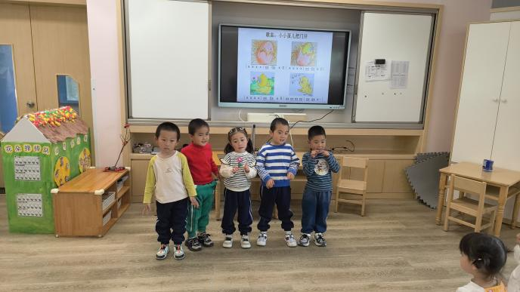 | 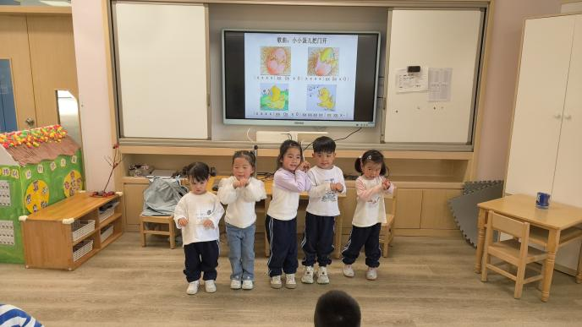
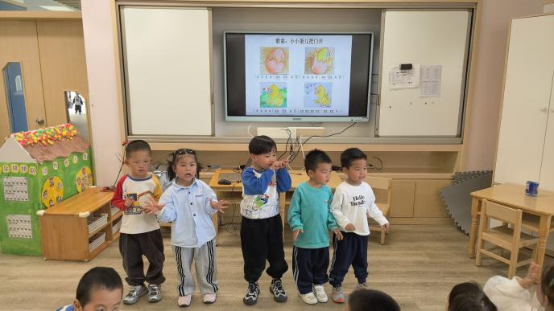 | 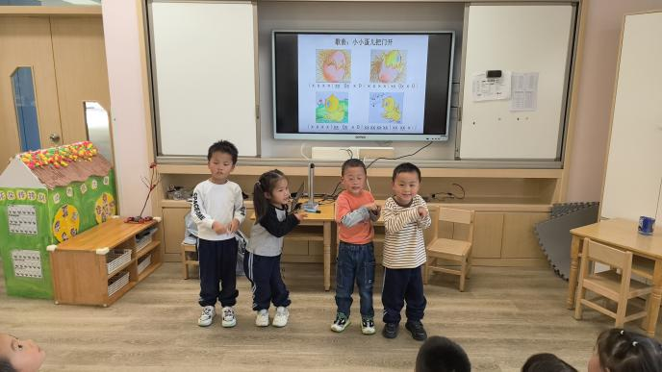

区域游戏
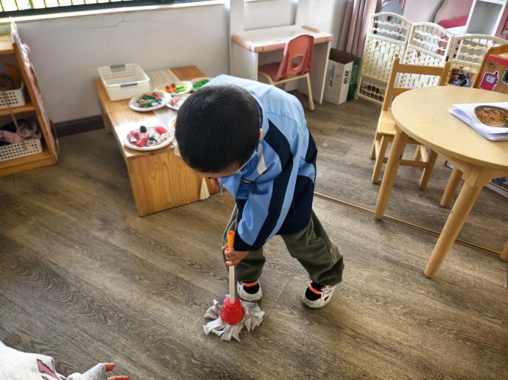 | 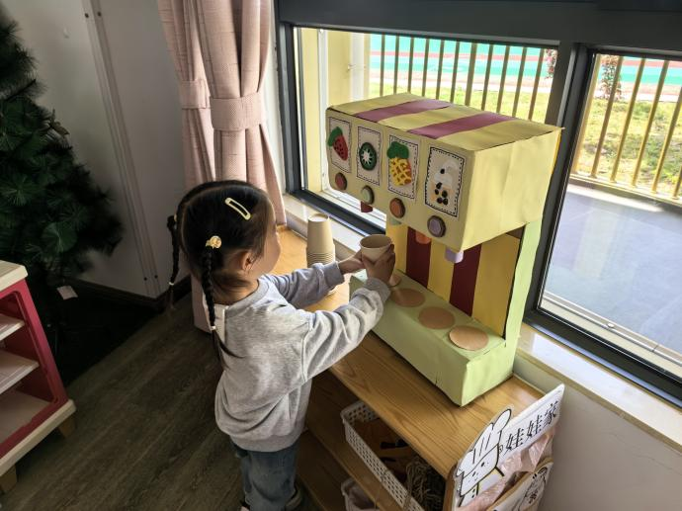
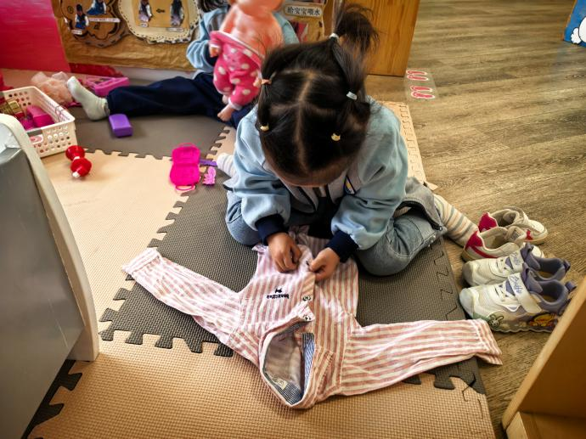 | 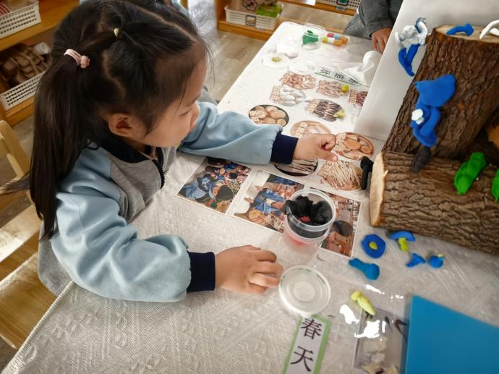
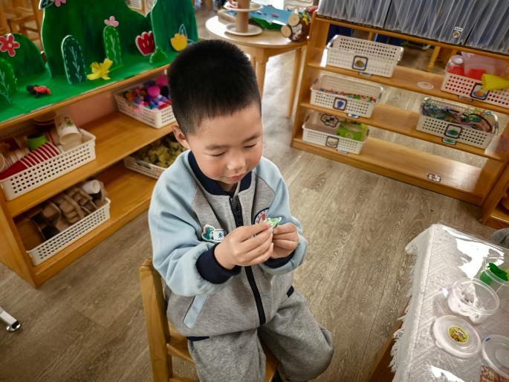 | 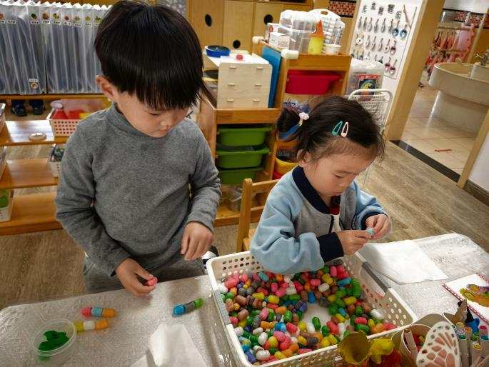

温馨提示
✈小朋友来园的路上要注意安全哦。
✈有部分小朋友的指甲有点长，回去后修剪一下。
✈各位家长大家好，我们实行分时间段来园，我们小班入园时间是8点15分，不上延时班的放学时间是15点33分，上延时班的放学时间是16点33分，请大家根据时间安排接送人员准时接送孩子，感谢配合！

